Karteczki biurowe
Karteczki biurowe to świetny sposób na organizację Twoich myśli, gdy pracujesz w biurze, gdy uczysz się w szkole lub robisz notatki na uczelni. Karteczki, dzięki swoim niewielkim rozmiarom i bogatej kolorystyce łatwo przestawiać z miejsca na miejsce, przyczepiać do tablicy, ściany, czy nawet pleców kolegi czy koleżanki.

Karteczki biurowe pomagają organizować pracę w biurze
Rodzaje karteczek
Na rynku dostępne są karteczki biurowe takie jak: karteczki samoprzylepne, kolorowe karteczki, białe karteczki, zakładki, karteczki spirale. Podczas robienia notatek najlepiej sprawdzą się zakładki. W biurach gdzie można używać ściany jako miejsca komunikacji sprawdzą się karteczki samoprzylepne, a karteczki spirale pięknie prezentują się na biurku.

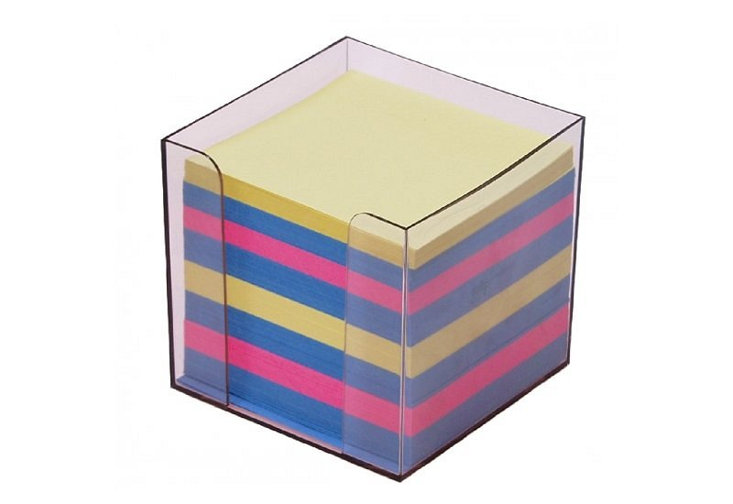

Gdzie używać karteczek biurowych
Karteczki sprawdzą się świetnie w kuchni, w garażu, w pracowni artystycznej, w gabinecie wszędzie tam gdzie potrzebujemy uporządkować coś za pomocą słów lub symboli. Słowa na karteczkach, czyli tusz na papierze jest trwalszy niż słowa wypowiadane ustnie i trwalszy niż wiadomości digitalne. Takich wiadomości po prostu nie da się przeoczyć, gdy wchodzi się do biura, pokoju czy gabinetu. Korzystaj z karteczek biurowych wszędzie tam gdzie chcesz, aby Twoja wiadomość była widoczna i obecna przez jakiś czas.

